*Mokytojo lapas*

**Procentinė koncentracija (tirpinio pridėjimas)**

*Geogebra*: <https://www.geogebra.org/m/ncf4fbwg>

**Pastaba mokytojams:**

Skirtingiems mokiniams ar jų grupėms galima nurodyti skirtingus uždavinių parametrus.

Užduotyje galima pasirinkti keturis skirtingus uždavinius:

1. Žinoma pradinio tirpalo masė (m1), pridėto tirpinio masė (m2) ir tirpinio masės dalis pradiniame tirpale (w1). Reikia apskaičiuoti gauto tirpalo masę (m3) bei tirpinio masės dalį (w3).
2. Žinoma gauto tirpalo masė (m3), tirpinio masės dalis pradiniame tirpale (w1) ir tirpinio masės dalis gautame tirpale (w3). Reikia apskaičiuoti pradinio tirpalo masę (m1) ir pridėto tirpinio masę (m2).
3. Žinoma pradinio tirpalo masė (m1), tirpinio masės dalis pradiniame tirpale (w1) ir tirpinio masės dalis gautame tirpale (w3). Reikia apskaičiuoti pridėto tirpinio masę (m2) ir gauto tirpalo masę (m3).
4. Žinoma pridėto tirpinio masė (m2), gauto tirpalo masė (m3) ir tirpinio masės dalis gautame tirpale (w3). Reikia apskaičiuoti pradinio tirpalo masę (m1) ir tirpinio masės dalį (w1).

Paspaudus mygtuką „Instrukcija“, atsiveria užduoties naudojimosi gidas. Norint šį gidą užverti, reikia dar kartą spustelėti mygtuką „Instrukcija“.

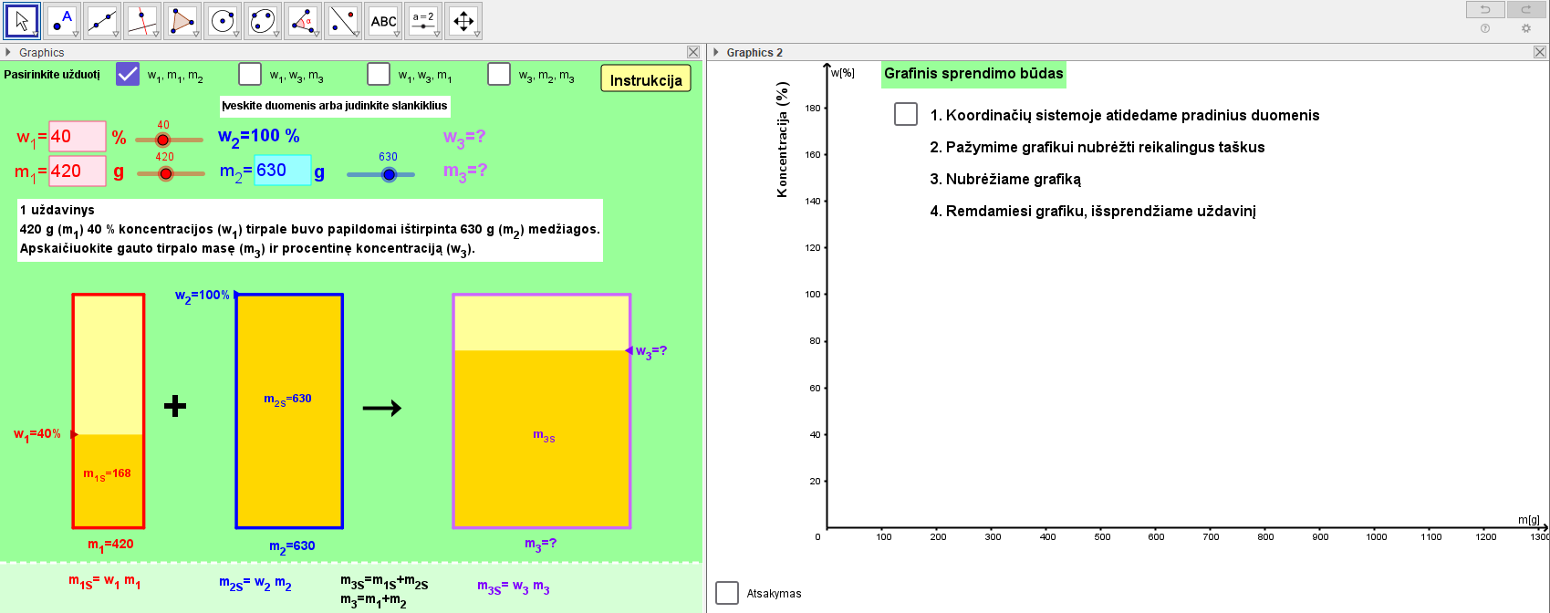

Visus šiuos uždavinius galima išspręsti dviem būdais: algebriniu ir grafiniu.

Grafinis sprendimo būdas remiasi tiesės lygties radimu ir jos panaudojimu nežinomos masės ar tirpinio masės dalies apskaičiavimui.

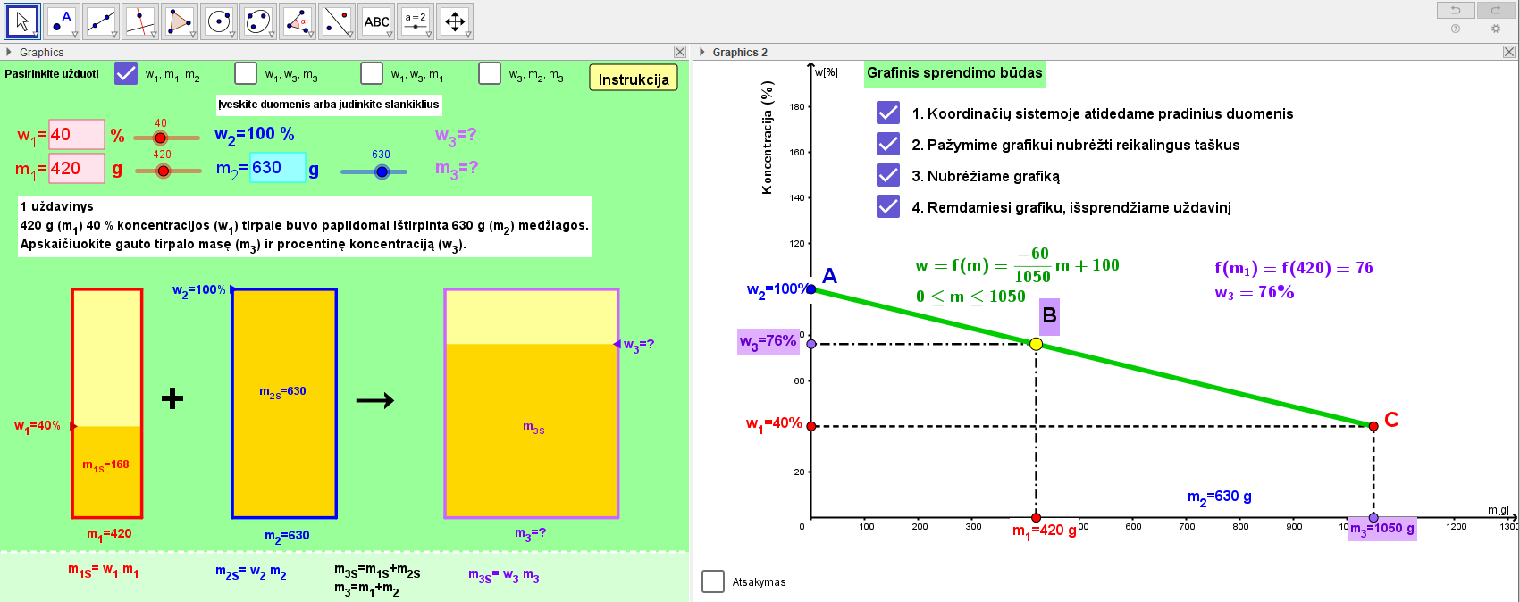

Sprendžiant grafiniu būdu figūruoja trys taškai A, B, C. Nepriklausomai nuo pasirinkto uždavinio varianto, visada žinome dviejų taškų koordinates, todėl galime rasti tiesės lygtį. Taškų A, B ir C koordinatės yra tokios:

A(0; w2)

B(m1; w3)

C(m3; w1)

Pridedamo tirpinio koncentracija lygi šimtui procentų (w2 = 100 %), todėl taško A koordinatės šio tipo uždaviniuose bus (0; 100). Per du taškus einančios tiesės lygtį galima rasti dviem būdais.

**1 būdas.** Tiesė aprašoma tokia lygtimi:



Kaip pavyzdį panagrinėkime viršuje pateiktą paveikslą. Iš turimų duomenų matome, kad grafike galime atidėti tašką A, kurio koordinatės yra (0; w2) (duotu atveju tai yra (0; 100)) ir tašką C, kurio koordinatės yra (m3; w1) (duotu atveju tai yra (1050; 40)). Įstatę taškų koordinates į duotą lygtį, gauname:



Sudauginę gauname:





 (kaip ir parodyta paveiksle)

**2 būdas.** Paimame tiesės lygtį *y = ax + b*, įstatome taškų koordinates ir randame koeficientus *a* ir *b*. Kadangi turime dviejų taškų koordinates, tai gauname dviejų lygčių sistemą, kurią išsprendę apskaičiuojame koeficientus *a* ir *b*.

Kaip pavyzdį paimkime tuos pačius taškus A(0; 100) ir C(1050; 40).



$\left\{\begin{aligned}100=a∙0+b \\ 40=a∙1050+b\end{aligned}\right.$

Iš pirmosios lygties matome, kad *b* = 100. Įstatę šią vertę į antrąją lygti, apskaičiuojame *a*.

$$40=a∙1050+100$$

$$a=\frac{-60}{1050}$$

Vadinasi, tiesės lygtis yra .

Radę tiesės lygtį ir žinodami pirmojo tirpalo masę (m1 = 420 g), apskaičiuojame tirpinio masės dalį w3:

